Encercla el dibuix que fa referència a la frase.

Porta ulleres.

Té trompa.
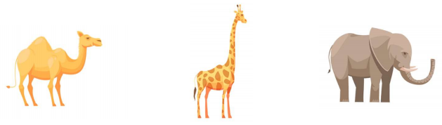

S’està rentant les dents.

